Assistant de maintenance du système CIRPARK

# Dossier de conception et réalisation

Cahier des charges

### Description du système

Le parking de notre client est équipé d’un système CIRPARK qui est déjà fonctionnel. Ce système a pour but de détecter la présence d’une voiture dans un parking pour indiquer aux utilisateurs souhaitant se garer dans le parking où se trouvent les places disponibles. Pour cela des équipements sont installés directement dans le parking : Des capteurs pour détecter la présence d’une voiture avec ou sans un indicateur et des afficheurs pour informer du nombre de places libres.

Notre client souhaite l’améliorer en y ajoutant un assistant de maintenance.

### Système CIRPARK

Le CIRPARK est équipé de plusieurs matériels :

* 1 serveur pour la gestion du système
* 1 coffret d’alimentation et de communication
* Plusieurs équipements dans le parking :
  + Capteurs à ultrason avec indicateur
  + Capteurs à infrarouge avec indicateur
  + Afficheurs
  + Capteurs magnétiques sans indicateur
* 1 centrale de communication avec les capteurs magnétiques

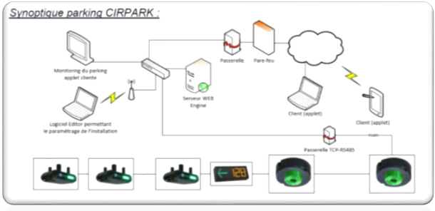

A partir du serveur, la personne en charge de la maintenance peut modifier les paramètres d’un capteur, choisir son implantation et visualiser l’état de chacun des équipements. Le serveur est connecté au réseau interne de l’entreprise.

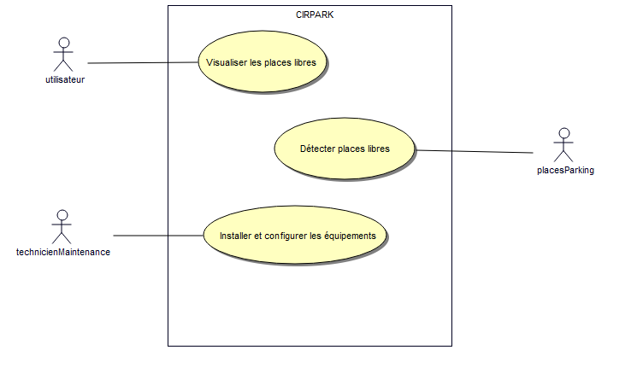

Figure  : Diagramme de Cas d’utilisation CIRPARK

Pour être au plus près de l’équipement quand la personne réalise la maintenance, le client souhaite une application pour assister la maintenance.

### Description du fonctionnement souhaité

Cet assistant va permettre à la personne en charge de la maintenance de se connecter à un équipement pour le tester et modifier les paramètres de fonctionnement.

Le système d’assistance à la maintenance devra fonctionner sur une tablette. Le serveur communiquera avec la tablette pour lui fournir la liste des équipements présents dans le parking. La tablette sera équipé d’un module wifi pour communiquer sans fil avec le serveur.

Les fonctionnalités souhaitées sont :

* Visualiser la liste des équipements
* Visualiser l’état d’un équipement et ses paramètres
* Modifier les paramètres d’un équipement

Les 2 premières fonctionnalités peuvent être faite par un opérateur. Seul le technicien pourra faire toutes les opérations. Pour cela, il devra s’authentifier.

Lorsque l’on visualise l’état d’un équipement, il est possible de le tester.

